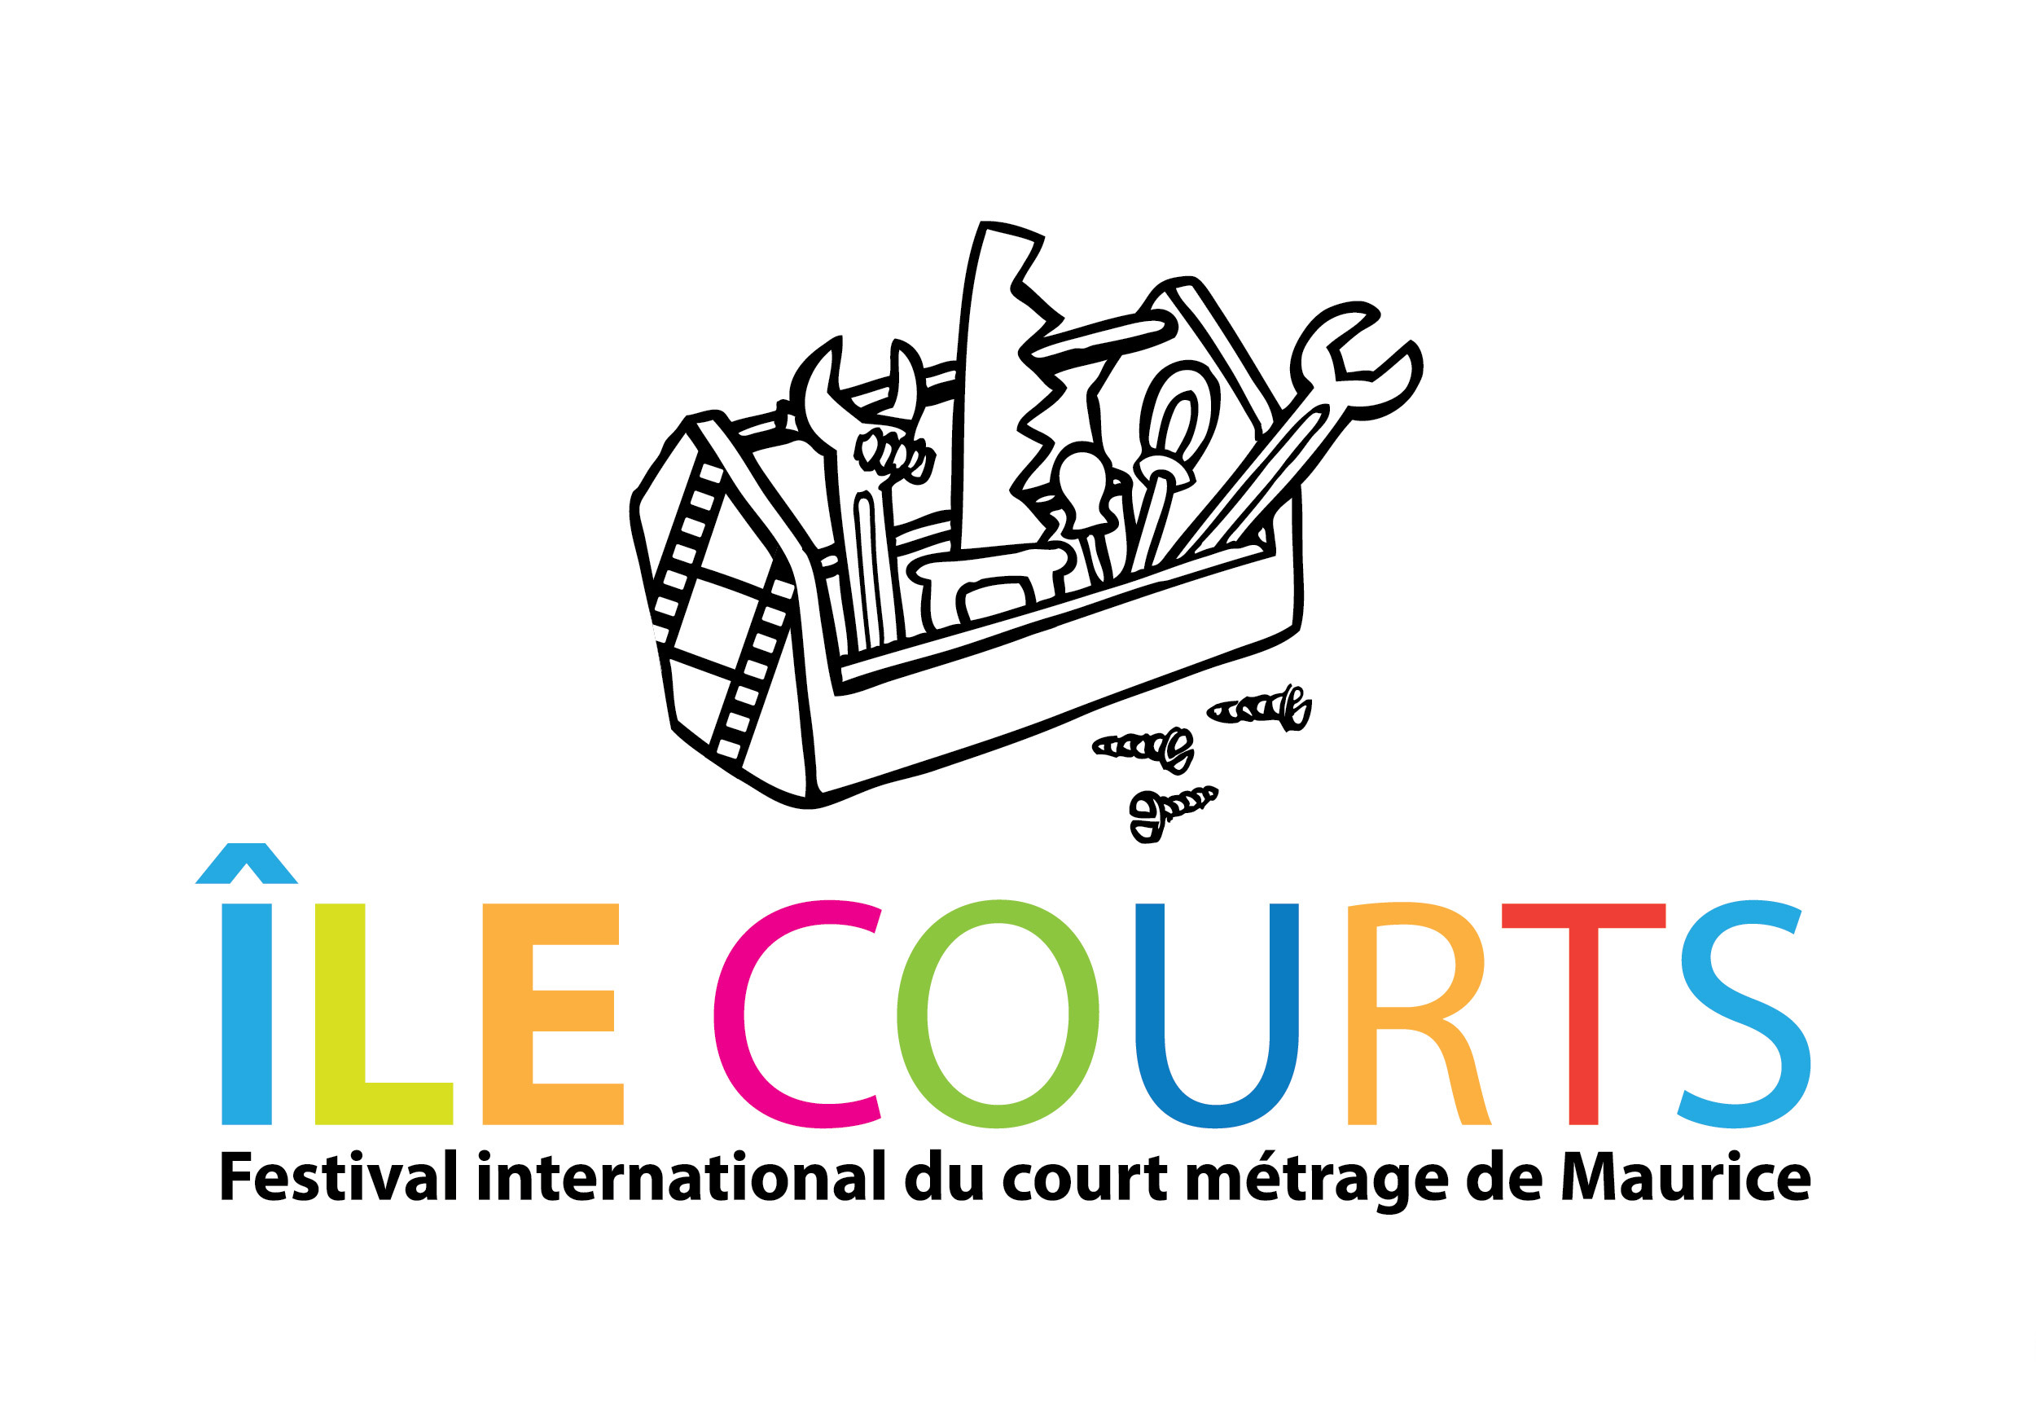

APPEL À CANDIDATURES 2017

ATELIER PROFESSIONNEL DE CRITIQUE CINÉMA
Formateur | Olivier Barlet . France  Écrivain et Directeur des publications d’Africultures
Dates | Mardi 10 > jeudi 12 octobre 2017
Horaires | De 14 à 17 h
Lieu | Université de Maurice
Langue | Français

CONDITIONS DE PARTICIPATION
Cet atelier est ouvert aux journalistes ou journalistes en devenir intéressés par la culture et le cinéma. Afin d’offrir les meilleurs conditions de travail à tous, le nombre de places est limité. Les candidats seront sélectionnés par un comité sélection.

COMMENT S’INSCRIRE ?
Le dossier d’inscription doit contenir :
- la fiche d’inscription remplie et signée
- un article sur un sujet culturel, si applicable.

DATE LIMITE DE CANDIDATURE : LE LUNDI 25 SEPTEMBRE 2017
Le dossier doit être envoyé :
- par email à contact@porteursdimages.org
-ou par la poste à l’adresse suivante : Porteurs d’Images. 38 rue Dr Émile Duvivier. Beau Bassin

FRAIS DE PARTICIPATION
- Membres de Porteurs d’Images : gratuit
-Non-membres : Rs 500

Pour tout renseignement complémentaire, contactez-nous !
Porteurs d’Images
T. 465 38 26
E. contact@porteursdimages.or

